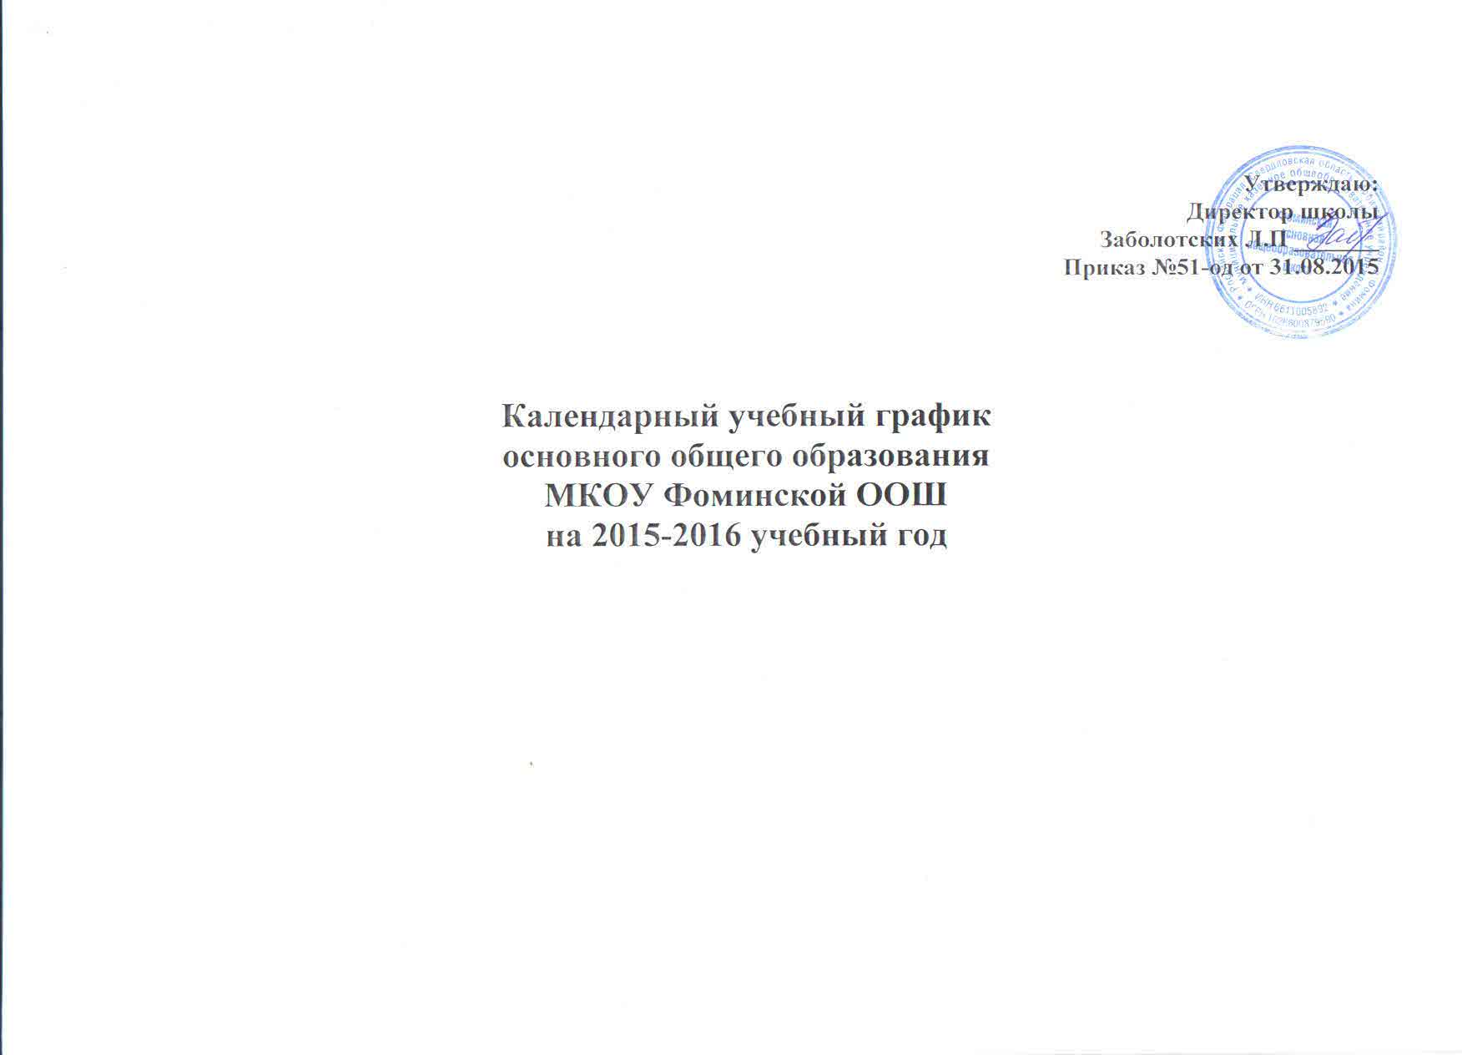

Календарный учебный график на 2015-2016 год

Этапы образовательного процесса | 1класс | 2 класс | 3 классы | 4 класс
Начало учебного года | 1 сентября | 1 сентября | 1 сентября | 1 сентября
Продолжительность учебного года | 33 недели | 34 недели | 34 недели | 34 недели
Продолжительность учебной недели | 5 дней | 5 дней | 5 дней | 5 дней
Каникулы:  Осенние – 9 дней  Зимние – 11 дней  Весенние –10 дней  Дополнительные в 1 классе  Продолжительность каникул в учебном году  Летние | 27.10.15-  04.11.15 | 27.10.15-  04.11.15 | 27.10.15-  04.11.15 | 27.10.15-  04.11.15
 | 31.12.15– 10.01.16 | 31.12.15– 10.01.16 | 31.12.15– 10.01.16 | 31.12.15– 10.01.16
 | 18.03.16 – 27.03.16 | 18.03.16 – 27.03.16 | 18.03.16 – 27.03.16 | 18.03.16 – 27.03.16
 | 15.02.16-21.02.16
 | 37 дней | 30 дней | 30 дней | 30 дней
 | 01.06.16-31.08.16 | 01.06.16-31.08.16 | 01.06.16-31.08.16 | 01.06.16-31.08.16
Продолжительность учебных четвертей:  I четверть | 8 недель  с 01.09.2015г. по  26.10.2015г | 8 недель  с 01.09.2015г. по  26.10.2015г | 8 недель  с 01.09.2015г. по  26.10.2015г | 8 недель  с 01.09.2015г. по  26.10.2015г
II четверть | 8 недель  с 05.11.2015г по  30.12.2015г | 8 недель  с 05.11.2015г по  30.12.2015г | 8 недель  с 05.11.2015г по  30.12.2015г | 8 недель  с 05.11.2015г по  30.12.2015г
III четверть | 8 недель  с11.01.2016г. по  17.02.2016г  с 22.02.2016 по 17.03.2016 | 9 недель  с11.01.2016г. по  17.03.2016г | 9 недель  с11.01.2016г. по  17.03.2016г | 9 недель  с11.01.2016г. по  17.03.2016г
IV четверть | 9 недель  С 28.03.2016г по  31.05.2015г | 9 недель  С 28.03.2016г по 31.05.2015г | 9 недель  С 28.03.2016г по 31.05.2015г | 9 недель  С 28.03.2016г по 31.05.2015г

Календарный учебный график на 2015-2016 год

Этапы образовательного процесса | 5-8 классы | 9 класс
Начало учебного года | 1 сентября | 1 сентября
Продолжительность учебного года | 34 недели | 34 недели
Продолжительность учебной недели | 5 дней | 5 дней
Государственная аттестация  Каникулы:  Осенние – 9 дней  Зимние – 11 дней  Весенние –10 дней  Продолжительность каникул в учебном году  Летние |  | 26 мая-20 июня
 | 27.10.15- 04.11.15 | 27.10.15- 04.11.15
 | 31.12.15– 10.01.16 | 31.12.15– 10.01.16
 | 18.03.16 – 27.03.16 | 18.03.16 – 27.03.16
 | 30 дней | 30 дней
 | 01.06.16-31.08.16 | 01.06.16-31.08.16
Продолжительность учебных четвертей:  I четверть | 8 недель  с 01.09.2015г. по  26.10.2015г | 8 недель  с 01.09.2015г. по  26.10.2015г
II четверть | 8 недель  с 05.11.2015г по  30.12.2015г | 8 недель  с 05.11.2015г по  30.12.2015г
III четверть | 9 недель  с11.01.2016г. по  17.03.2016г | 9 недель  с11.01.2016г. по  17.03.2016г
IV четверть | 9 недель  С 28.03.2016г по  31.05.2015г | 9 недель  С 28.03.2016г по  31.05.2015г

